Энтеровирусная инфекция

Энтеровирусная инфекция – что это?
Энтеровирусные (неполио) инфекции - группа острых инфекционных заболеваний, вызываемых различными представителями энтеровирусов.
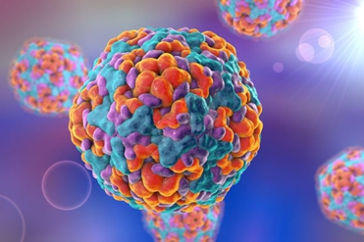
Основные возбудители:
- Коксаки A (24 серотипа),
- Коксаки B (6 серотипов),
- ECHO (34 серотипа)
- неклассифицированные энтеровирусы человека 68 - 71 типов.
Энтеровирус – это опасно?
Большинство энтеровирусных инфекций протекают легко. Но некоторые штаммы могут вызывать более тяжелые заболевания, особенно у маленьких детей.
Как происходит заражение?
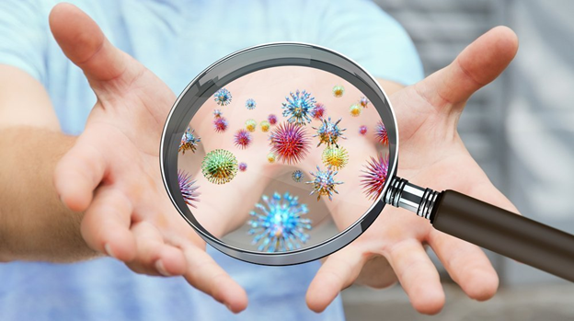
Источник инфекции – человек (больной или носитель).
Заражение происходит воздушно-капельным путем, через пыль, а также водным, пищевым и контактно-бытовым путями.
Вода открытых водоемов, загрязненная сточными водами, как в качестве источников питьевого водоснабжения, так и используемая в качестве зон для купания населения - наиболее опасна в плане передачи инфекции.
Инкубационный период 1-10 дней.
Кто может заразиться?
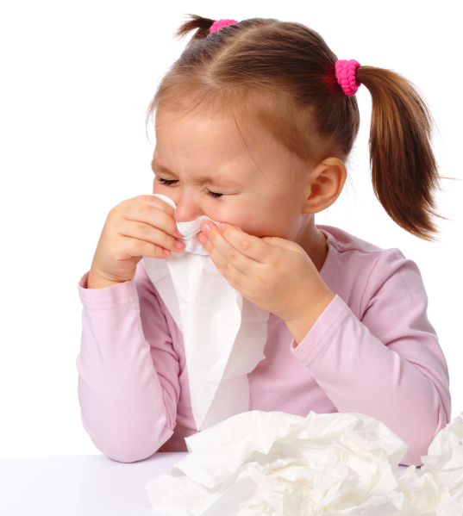
Энтеровирусами может заразиться любой Чаще всего заражаются и заболевают дети, младенцы и подростки, т.к они еще не обладают иммунитетом (защитой) от предыдущих воздействий этих вирусов.
Имеет ли заболевание сезонность?
Вспышки энтеровирусной инфекции преимущественно возникают в летне-осенний период, но отдельные случаи встречаются в течение всего года.
Как протекает инфекция?
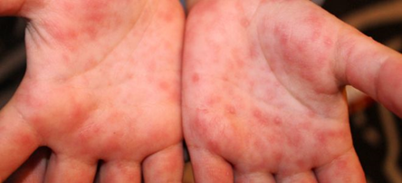
Энтеровирусная инфекция характеризуется разнообразием клинических проявлений и множественными поражениями органов и систем: серозный менингит, геморрагический конъюнктивит, синдром острого вялого паралича, заболевания с респираторным синдромом и другие.
Один и тот же серотип энтеровируса способен вызывать развитие нескольких клинических синдромов и, наоборот, различные серотипы энтеровирусов могут вызвать сходные клинические проявления болезни. Наибольшую опасность представляют тяжелые формы инфекции с поражением нервной системы.
Как защититься?
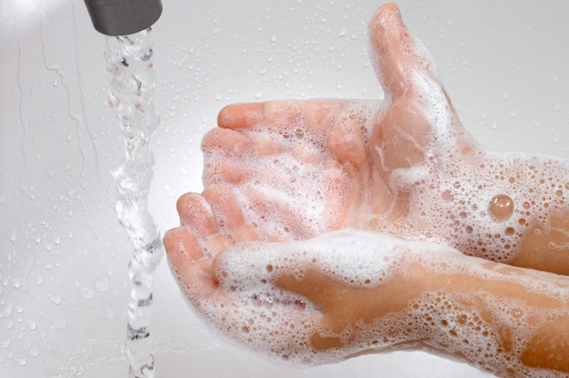
Соблюдение правил личной гигиены имеет жизненно важное значение для предотвращения распространения энтеровирусных инфекций.
Правила гигиены:
- мытье рук с мылом
- тщательное мытье овощей и фруктов перед употреблением
- приобретение продуктов питания только в санкционированных местах
- термическая обработка продуктов
- купание только в разрешенных местах
- соблюдение гигиены во время купания (не заглатывать воду)
- недопущение контактов с инфицированными людьми, особенно с сыпью
- пить только бутилированную воду
При подозрении на инфекционное заболевание – немедленно обратитесь к врачу.

